Acceder al sistema Gemma con usuario y perfil activo para la funcionalidad modulo Maestro - Mensajes Tramos, hacer clic en el boton Exportar Excel sin valores en Tramos de Descripcion, en el filtro

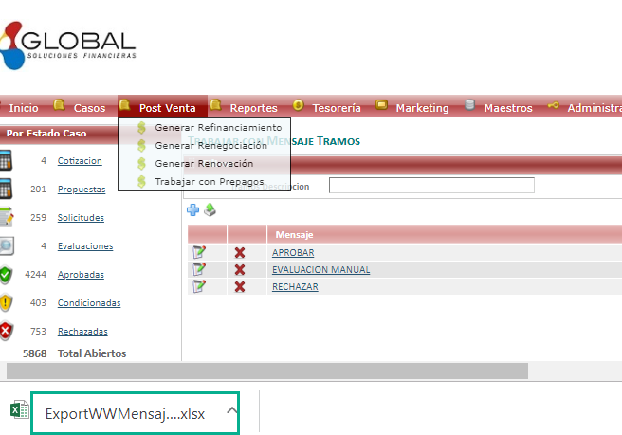

Resultado esperado

Exportar el documento Excel de forma exitosa3

